*Voorheen de TZBO (Tegelse Zieken- en Bejaarden omroep)*

**Onze flyeractie gaat weer van start. Laat ons ook dit jaar niet in de steek!**

Wij hebben uw hulp nodig om te kunnen doorgaan met onze programma’s.

Voorheen gingen we met de collectebus langs de deuren. We zijn daarvan afgestapt. We stoppen nu op veel adressen een brief door de bus met het verzoek om een bijdrage.   
De opbrengst hebben wij hard nodig om programma’s te kunnen blijven maken.

We maken film/video en radioprogramma’s. We houden filmmiddagen, in een toenemend aantal verpleeg- en bejaardenhuizen in de regio. **Dit helpt echt tegen de eenzaamheid**!   
 De radioprogramma’s zijn online te beluisteren.   
 De Omroep werkt enkel met **onbetaalde** vrijwilligers.

Wij ontvangen een bescheiden subsidie van de gemeente Venlo Voor de rest zijn we afhankelijk van Uw bijdrage.



Veel mensen hebben het financieel lastig door de enorme kostenstijgingen.   
Ook de omroep krijgt te maken met steeds hogere vaste lasten.

Laat ons niet in de steek.  
Maak een bijdrage over op een van de volgende rekeningen van de Senioren Omroep Venlo.

Voor meer info kijk op: [www.seniorenomroepvenlo.nl](http://www.seniorenomroepvenlo.nl)

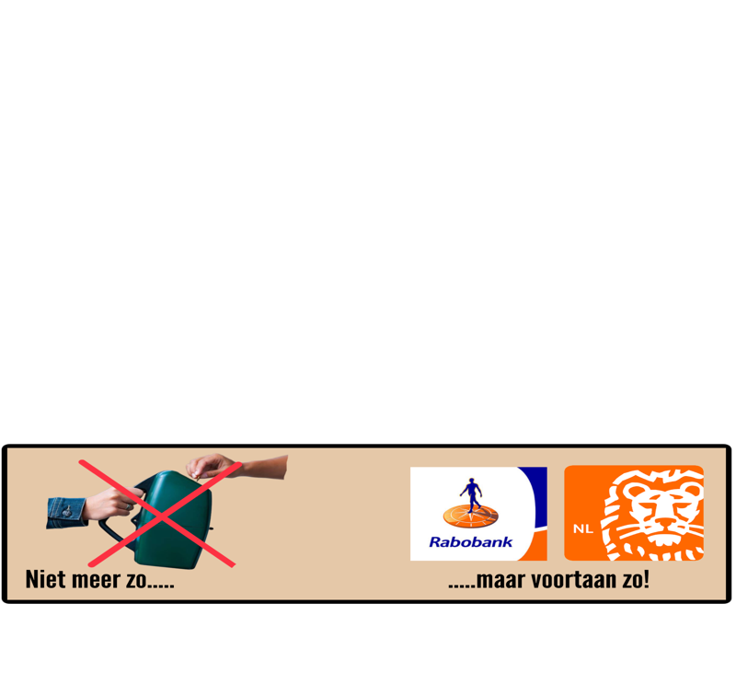NL 39 INGB 0001 9754 99 of op NL 71 RABO 0336 2452 03

**Laat ons niet in de steek!**



**Secretariaat:** Bongerdstraat 263

5931 NE Tegelen

**Studio:** Gasthuisstraat 33

5931 NT Tegelen

**Stichting Seniorenomroep Venlo**

Lid van   
Vereniging Huisomroepen Nederland

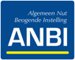

SOV heeft een  
ANBI status.  
RSIN: 0088 08 351



Ondersteund door de gemeente Venlo

Stichting Seniorenomroep Venlo

KvK: 41062433

IBAN: NL39 INGB 000197 5499

IBAN: NL71 RABO 0336245203